УНИВЕРСАЛЬНОЕ ШАССИ АВТОМОБИЛЯ HYUNDAI HD260 MEDIUM EURO-3

Габаритные размеры:
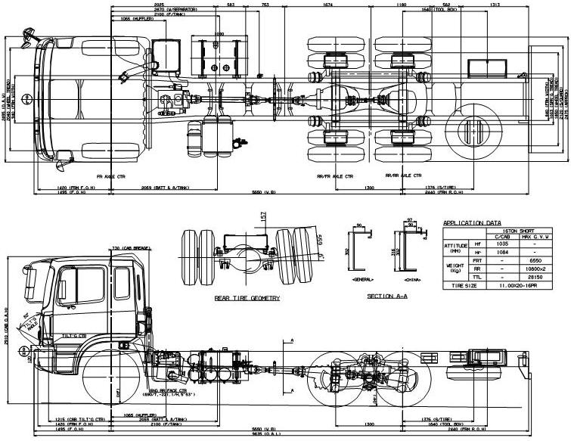

Технические характеристики модели HYUNDAI HD260 MEDIUM EURO-3:
Кабина:
Тип - SLEEPER CAB
Длина - STANDART
Ширина - WIDE
2 посадочных места, с ремнями безопасности

Размеры:
Длина - 10 525 мм
Ширина - 2 495 мм
Высота - 2 975 мм
Колесная формула - 6х4 с задними ведущими мостами
Колесная база - 4 800+1300 мм
Колея передних колес - 2 040 мм
Колея задних колес - 1 850 мм
Клиренс - 285 мм
Свес спереди - 1 495 мм
Свес сзади - 2 930 мм
Снаряженная масса шасси - 8 650 кг
Максимальная разрешенная масса для шасси - 28 130 кг
Максимальная разрешенная масса для автомобиля по ОТТС - 27 900 кг
Минимальный радиус разворота - 8,1 м
Максимальный угол подъема (tanØ) - 0,383
Объем топливного бака - 400 л
Размер устанавливаемого кузова - стандартный: 8 000 х 2 300 х 2 200 мм, увеличенный: 8 500 х 2 500 х 2 500 мм

Двигатель:
Тип - дизельный с турбонагнетателем и интеркулером
Модель - D6СB38 EURO-3
6-х цилиндровый, рядный, с верхним расположением клапанов, 4 клапана на цилиндр
Непосредственный впрыск
Объем - 12,300 л
Мощность максимальная - 380 л. с.
Максимальный крутящий момент - 148 кг*м

Трансмиссия:
Механическая, 6 передач в перед 1 назад
Сцепление - гидравлическое управление с пневмоусилителем, одиночное сухое, с демпфером

Тормоза:
Основная тормозная система - пневматическая, барабанного типа на всех колесах с S-образным разжимным кулаком и энергоаккумуляторами, двух контурная
Стояночная тормозная система - энергоаккумуляторы на задних колесах

Электрооборудование:
24-х вольтовое, с минусом по кузову автомобиля

Подвеска:
Передняя - полуэлептические рессоры с гидравлическими амортизаторами двойного действия телескопического типа
Задняя - балансирная на полуэлептических рессорах

Шины:
Передние - 11,00 Х 20 - 16PR
Задние - 11,00 Х 20 - 16PR

Комплектация шасси:
Водительское сиденье с регулировкой
Тахометр
Противотуманные фары
Магнитола
Запасное колесо
ABS & ASR
Гидроусилитель руля
Регулируемая рулевая колонка
Моторный тормоз
Аккумуляторная батарея 150 Ач
Подогрев впускного коллектора
Ящик для инструментов
Покрытие пола
Карниз для занавесок по периметру кабины
Тонировка верхней части лобового стекла
Пневматический стояночный тормоз
Буксировочный крюк
Отопитель салона
Спальное место
Шасси соответствует требованиям стандартов РФ и имеет одобрение ОТТС

Дополнительные опции доступные при заказе автомобиля с завода-изготовителя:
Коробка отбора мощности
Кондиционер
Тахограф механический
Алюминиевые колесные диски
Алюминиевый топливный бак 380 литров
Спойлер на крыше
Пакет "Комфорт"
- электропружинная система подъёма кабины
- воздушный фильтр с индикатором загрязненности
- отделка передней панели под дерево
- солнце защитный козырек пассажира
- тонированные стекла
- водительское сидение (пневмоподвеска / замок пневмоподвески / подлокотник)
- спальное место с подогревом
- тканевая обивка сидений
- водительский ремень безопасности с преднатяжителем
- магнитола Н818
- конвертор 12 В
Центральный замок
Электрические стеклоподъемники
Автоматическая система смазки шасси
Возможные варианты автомобилей на шасси HYUNDAI HD260:
- бортовой автомобиль с бортами из стальных или алюминиевых сплавов, с тентом или без
- бортовой автомобиль с бортами из стальных или алюминиевых сплавов, с тентом или без, для перевозки опасных грузов
- бортовой автомобиль с бортами из стальных или алюминиевых сплавов, с тентом или без, оснащенный крано-манипуляторной установкой (КМУ) HIAB, EFFER, FASSI, AMCO VEBA, PALFINGER, UNIC, KANGLIM
- промтоварный фургон
- мебельный фургон
- изотермический фургон с утеплением пенополистиролом (оцинкованный лист - утеплитель - оцинкованный лист), с толщиной утеплителя 40, 50, 60, 80 мм, под температурный режим от +5 до -10 градусов Цельсия
- изотермический фургон из сендвич-панелей (окрашенный оцинкованный лист - пенополиуретан - оцинкованный лист), с толщиной утеплителя 40, 50, 60, 80 мм, под температурный режим от +5 до -20 градусов Цельсия
- изотермический фургон из сендвич-панелей (окрашенный оцинкованный лист - пенополиуретан - оцинкованный лист), с толщиной утеплителя 40, 50, 60, 80 мм, под температурный режим от +5 до -20 градусов Цельсия, укомплектованный холодильной установкой (ХОУ) TERMO KING, CARRIER, ZANOTTI
- изотермический фургон из сендвич-панелей (пластик - фанера - экструдированный пенопласт - фанера - пластик), с толщиной утеплителя 40, 50, 60, 80 мм, под температурный режим от +5 до -20 градусов Цельсия
- изотермический фургон из сендвич-панелей (пластик - фанера - экструдированный пенопласт - фанера - пластик), с толщиной утеплителя 40, 50, 60, 80 мм, под температурный режим от +5 до -20 градусов Цельсия, укомплектованный холодильной установкой (ХОУ) TERMO KING, CARRIER, ZANOTTI
- при необходимости на бортовую платформу или фургон может быть установлен гидроборт
- автогидроподъемник (АГП или АТП), с высотой подъема от 17 до 45 метров
- автолавка для выездной торговли
- специальный автомобиль технической помощи
- автомобиль для выездного шиномантажа и балансировки колес (мобильный шиномонтаж)
- передвижная лаборатория
- автомобиль для перевозки светлых нефтепродуктов (бензовоз или автоцистерна)
- автомобиль для перевозки светлых нефтепродуктов и заправки (топливозаправщик)
- автомобиль-цистерна для перевозки пищевых жидкостей (молоковоз)
- автомобиль-эвакуатор с платформой ломанного типа
- автомобиль-эвакуатор с платформой сдвижного типа
- автомобиль-эвакуатор с платформой ломанного типа, оснащенный крано-манипуляторной установкой (КМУ)
- автомобиль-эвакуатор с платформой сдвижного типа, оснащенный крано-манипуляторной установкой (КМУ)
- автомобиль-эвакуатор для транспортировки грузовиков и автобусов методом частичной погрузки
- автокран, грузоподъемностью 25 тонн
- автомобиль с вакуумной установкой (ассинизаторская или илососная машина)
- автомобиль для промывки каналов (каналопромывочная машина)
- автомобиль с мультилифтовой установкой SUCCI, MULTYLIFT, ECOPRESS, HYVALIFT
- автомобиль мусоровоз с задней загрузкой, под евроконтейнеры
- автомобиль самосвал с задней разгрузкой
- автомобиль самосвал с боковой разгрузкой

Шасси меньшей грузоподъемности:
ШАССИ HYUNDAI HD65, HD78, HD120, HD170, HD250 EURO-3

Шасси большей грузоподъемности:
ШАССИ HYUNDAI HD270, HD370 EURO-3

ПО ВОПРОСУ ПРИОБРЕТЕНИЯ (ПОКУПКИ) ГОТОВЫХ АВТОМОБИЛЕЙ, ШАССИ, СПЕЦТЕХНИКИ, АВТОБУСОВ, КОНСУЛЬТАЦИЙ ПО ЭКСПЛУАТАЦИИ, СЕРВИСУ, ПОДБОРУ, СРАВНИТЕЛЬНОМУ АНАЛИЗУ И ПРОЧИМ ВОПРОСАМ И ДЛЯ ПОЛУЧЕНИЯ ЛЮБОЙ ДРУГОЙ ИНФОРМАЦИИ ПРОСЬБА ОБРАЩАТЬСЯ:

ТИЩЕНКО ВАСИЛИЙ

ТЕЛЕФОН МОБИЛЬНЫЙ: +7-916-112-56-00

ЭЛЕКТРОННАЯ ПОЧТА: vt@vastauto.ru

САЙТ: http://www.vastauto.ru

